浙江省丽水衢州湖州三市高三2017年9月教学质量检测
地理试卷
一、选择题：（有25小题，共50分。每小题有一个符合题意的选项，多选、不选均不给分）
2016年7月，美国航空航天局发射的“朱诺”号探测器成功进入木星轨道，对木星进行科学探测，并将所获信息传回地球。完成下面小题。
1. “朱诺”号探测器进入木星轨道过程中，穿越的天体轨道是（ ）
A. 水星轨道 B. 金星轨道 C. 土星轨道 D. 火星轨道
2. “朱诺”号探测器传回地球的信息，在传送途中可能遭遇的干扰是（ ）
A. 太阳风 B. 太阳辐射 C. 极光 D. 太阳黑
【答案】1. D 2. A
【解析】
试题考查太阳对地球的影响。
【1题详解】
太阳系的八大行星按距离太阳的远近，由近及远依次是水星、金星、地球、火星、木星、土星、天王星、海王星，从地球发射探测器进入木星轨道 ，要穿越火星轨道，D正确。
【2题详解】
探测器通过无线电短波把信息传回地球，太阳风发射的电磁波进入地球大气层，会引起大气层扰动，使地球上的无线电短波通信受影响，A正确。
3. 下图为新疆乌鲁木齐河源1号冰川雪线位置变化图。读图回答下列题。
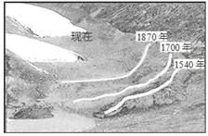
1540年—1870年雪线位置的变化，反映了（ ）
A. 山地抬升加剧 B. 降水持续减少
C. 全球气候变暖 D. 外力侵蚀减弱
【答案】C
【解析】
【详解】从图中看，1540年—1870年雪线位置的不断上升，现在雪线位置分布最高，雪线升高表明全球变暖，C正确。
百度热力图以手机用户地理位置数据为基础，通过一定的空间表达处理，最终呈现给用户不同程度的人群集聚度，热力度越高代表人口越密集。下图为某城市19时的百度热力图。完成下列各题。
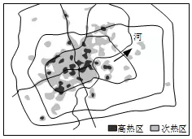
4. 绘制百度热力图采用的地理信息技术是
A. RS B. GIS C. VR D. GPS
5. 图中高热区最可能为
A. 绿化区 B. 住宅区 C. 工业区 D. 商业区
【答案】4. B 5. D
【解析】
试题考查地理信息技术、城市功能区
【4题详解】
绘制地图的技术是地理信息系统，B正确；遥感主要是获取信息、全球定位系统主要功能是定位。
【5题详解】
图中高热区表示人口密度大，且大部分位于市中心，交通线附近，为商业区，D正确。
石油植物是指能直接生产工业用燃料油，或经发酵加工后能生产燃料油的植物总称，其生产的燃料油可称之为生物石油，初步查明我国石油植物有1500多种。完成下列各题。
6. 根据自然资源的自然属性分，石油植物属于
A. 矿产资源 B. 生物资源 C. 可再生资源 D. 非可再生资源
7. 制约我国当前对生物石油大规模开发利用的主要因素是
①原料②市场需求③生产成本④科技
A. ①② B. ②③ C. ③④ D. ②④
【答案】6. B 7. C
【解析】
试题考查自然资源的分类和对人类活动的影响
【6题详解】
由材料可知石油植物是植物，植物按自然属性属于生物资源，B正确；按自我再生性质分为可再生资源和非可再生资源。
【7题详解】
当前我国对石油资源市场需求量大，由材料可知我国石油植物种类多，原料丰富；制约生物石油大规模开发利用的主要因素是生产成本高和科技水平较低，C正确。
下图为长江三峡段地质构造示意图。完成下列各题。
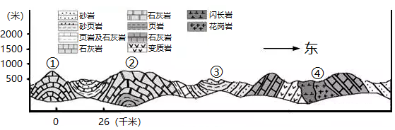
8. 对图中①、②、③、④四地地质构造的判断，正确的是
A. ①—背斜 B. ②—地垒
C. ③—地堑 D. ④—向斜
9. 从岩性和地质条件分析，下列四地中最适宜建水坝的是
A. ① B. ② C. ③ D. ④
【答案】8. A 9. D
【解析】
试题考查地质构造。
【8题详解】
图中①、②岩层向上拱起为背斜，A正确，B错误；③岩层向下弯曲为向斜；④地为岩浆侵入，CD错误，所以选A。
【9题详解】
从地质条件分析，①②两地为背斜不适宜建水坝；从岩性分析，③地是页岩和石灰岩，不适宜建水坝，④地是侵入性岩浆岩，岩性坚硬最适宜建水坝，D正确。
土壤有机物含量的高低是判断土壤肥力的重要指标。通常通过测定土壤中有机碳含量来换算，下图为内蒙古草原地区表层土壤有机碳含量空间分布特征图。完成下列各题。
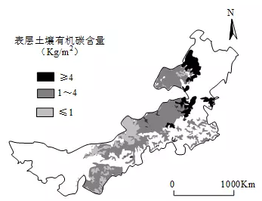
10. 内蒙古草原地区表层土壤有机碳含量分布特征反映的地域分异规律主要是
A. 纬度地带分异 B. 干湿度地带分异
C. 垂直地带分异 D. 地方性分异
11. 影响内蒙古草原地区表层土壤有机碳含量的主要因素是
①降水②风力③气温④地形
A. ①③ B. ①② C. ②④ D. ③④
【答案】10. B 11. A
【解析】
试题考查地域分异规律。
【10题详解】
从图中看，有机碳含量从大体由东向西递减，反映的是从沿海向内陆的地域分异规律，影响因素是水分，B正确。
【11题详解】
从图中看东部地区降水多，有机碳含量丰富；降水量相当的地区纬度高的地区有机碳含量丰富，影响因素是气温，气温低有机质分解慢，A正确。
近年来研究发现，亚洲钳嘴鹳无规律性的季节迁徙现象，其食性极度“偏食”，食物除少量蚌类外九成以上为福寿螺。完成下列各题。
12. 下列自然环境中，最有可能成为亚洲钳嘴鹳主要活动觅食区是
A. 低山缓坡区 B. 高山丛林区
C. 沼泽湿地区 D. 热带荒漠区
13. 下列天气现象，对亚洲钳嘴鹳数量影响最大的是
A. 短时的暴雨 B. 连续的阴雨
C. 长时的干旱 D. 突发的台风
【答案】12. C 13. C
【解析】
试题考查学生获取信息和运用信息的能力
【12题详解】
由材料可知钳嘴鹳主要食物除少量蚌类外九成以上为福寿螺，都属于沼泽湿地的生物，可知主要活动觅食区是沼泽湿地区，C正确。
【13题详解】
长时的干旱使沼泽湿地面积萎缩，影响钳嘴鹳的觅食，对其数量影响最大，C正确。
下图为东北三省人口增长变动情况。完成下列各题。
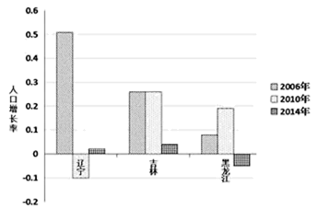
14. 图中时段
A. 吉林省人口年均增长率降低，人口负担减轻
B. 黑龙江省人口增长率持续下降，2014年呈负增长
C. 辽宁人口增长率迅速下降，劳动力严重短缺
D. 东北三省人口增长率降低，人口增长渐趋停滞
15. 为了应对东北三省人口变化可能带来的问题，下列措施合理的是
①振兴东北经济
②调整生育政策
③输出国际劳工
④提高消费水平
A. ①② B. ②③ C. ③④ D. ①④
【答案】14. D 15. A
【解析】
试题考查人口数量变化
【14题详解】
图中时段吉林省人口年均增长率2006年到2010年没有降低；2006年到2010年黑龙江省人口增长率上升；辽宁人口增长率先下降后上升；东北地区人口增长率降低，人口增长渐趋停滞，D正确。
【15题详解】
图中东北地区人口增长率低，甚至负增长，可能带来的问题是劳动力不足，振兴东北经济和调整生育政策，可促进人口迁入和提高人口的自然增长率，A正确。
美国水稻主产区人均种植面积约1 300亩左右,采用大规模的旱地直播技术进行生产,且大都与大豆实行轮作,下图为美国水稻主产区水稻分布示意图。
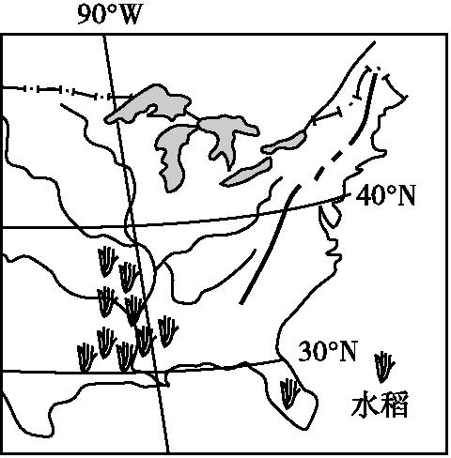
读图,回答下面小题:
16. 美国水稻种植大量采用旱地直播有利于( )
A 减少能源消耗 B. 机械化耕作
C. 提高产品质量 D. 改善生态环境
17. 美国水稻种植与大豆实行轮作有利于( )
A. 保持土壤肥力 B. 减轻土壤侵蚀
C. 提高土地利用率 D. 降低水利建设投入
【答案】16. B 17. A
【解析】
【16题详解】
美国劳动力价格高，农业机械化水平高，水稻大量旱地直播有利于机械化耕作，降低生产成本，故B项正确；旱地直播能源消耗会增加，故A项错误；直播是一种种植方式，不会提高产品质量，故C项错误；直播对改善生态环境的作用较小，故D项错误。故选B。
【17题详解】
轮作是用地养地相结合的一种生物学措施，各种作物从土壤中吸收各种养分的数量和比例各不相同，有利于均衡地利用土壤养分，故水稻种植与大豆实行轮作有利于保持土壤肥力，故A正确；种植水稻和大豆都是耕作业，不会减轻土壤侵蚀，没有提高土地利用率，不会降低水利建设投入，故B、C、D项错误。故选A。
2017年5月,由总部位于上海的商飞公司自主研制的首架C919国产大飞机试飞成功。C919的主体部分多为中国制造,16家跨国公司与中方组建合资企业作为发动机和航电系统供应商。下图为“C919飞机零部件部分厂家分布示意图”。
读下图,回答下列各题:
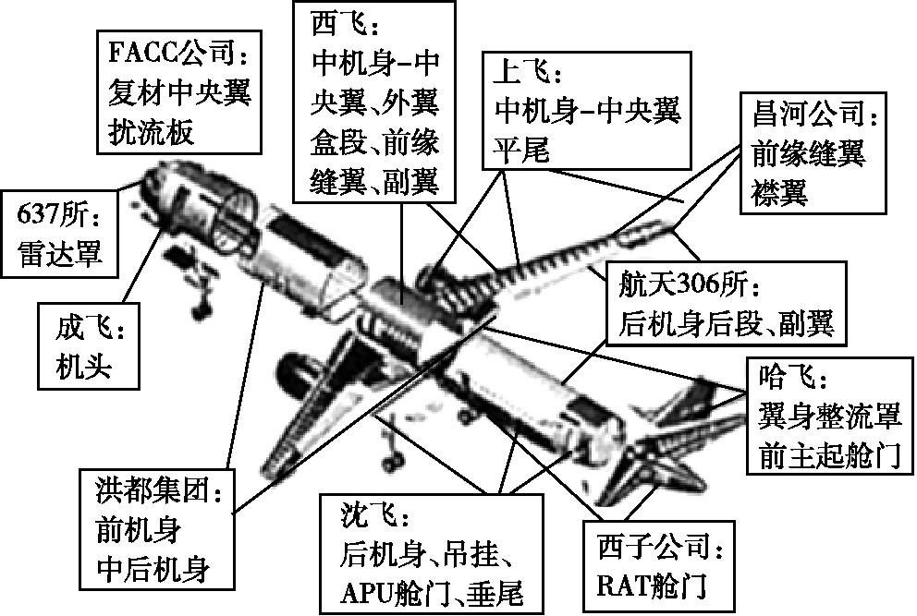
18. 图中各飞机零部件厂在C919生产过程中地域联系主要是( )
A. 生产协作 B. 商贸联系
C. 投入—产出联系 D. 科技与信息联系
19. 我国商飞公司选择与跨国公司进行合作主要有利于( )
①降低运输成本
②扩大生产规模
③引进先进技术
④零部件国产化
A. ①② B. ①③ C. ②④ D. ③④
【答案】18. A 19. D
【解析】
试题考查工业地域联系
【18题详解】
从材料可知，图中各飞机零部件厂都为飞机整装厂提供零部件，是生产协作联系，A正确。
【19题详解】
跨国公司进行合作有利于引进先进技术和零部件国产化，D正确；从国外进口零部件会增加运输成本；与跨国公司合作并不是为了扩大生产规模。
在科尔沁草原，沙丘普遍有历史时期形成的三层黑沙土。下图为科尔沁草原示意图和近6000年以来的某地地层剖面示意图。
读图，完成下列各题。
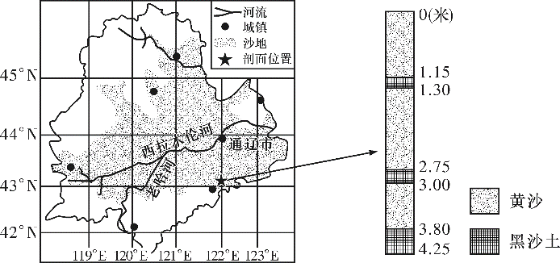
20. 科尔沁草原目前面临的主要生态问题是（ ）。
A. 沙尘暴 B. 森林破坏
C. 土地沙漠化 D. 水土流失
21. 黑沙土是一种肥沃土壤，该地黑沙土层形成时（ ）。
①气候较暖湿 ②气候较冷干 ③夏季风势力较强 ④冬季风势力较强
A. ①③ B. ①④ C. ②③ D. ②④
【答案】20. C 21. A
【解析】
【20题详解】
从图中看科尔沁草原沙地面积大，因此面临的主要生态问题是土地沙漠化，C正确；沙尘暴是气象灾害，不是生态问题；该地以草原为主不会出现森林破坏问题；气候干旱不会出现水土流失问题，ABD错误。故选C。
【21题详解】
黑沙土肥沃，说明形成时期植被丰富，可推测出形成时夏季风势力较强，气候较暖湿，①③正确，②④错误。故选A。
下表为2015年我国四省区社会经济相关数据。据此回答下列各题:
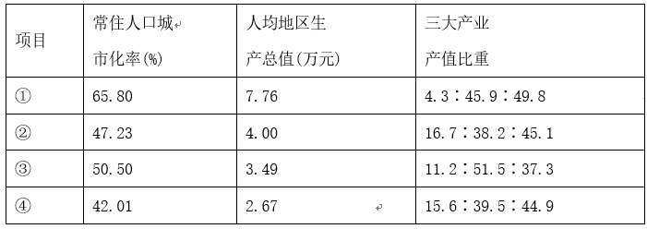
22. 表中①、②、③、④四省区依次是( )
A. 新疆 浙江 安徽 贵州 B. 新疆 浙江 贵州 安徽
C. 浙江 新疆 贵州 安徽 D. 浙江 新疆 安徽 贵州
23. 关于四省区地理特征的叙述,正确的是( )
A. ①省区农业以旱作为主 B. ②省区工业以重工业为主
C. ③省区有色金属丰富 D. ④省区后备耕地资源丰富
【答案】22. D 23. B
【解析】
试题考查地理环境对区域的影响
【22题详解】
从表中看，①省区城市化率最高，人均国内生产总值最高，说明其经济最发达，可能为浙江；④省区人均国内生产总值最低，为经济欠发达地区，可能是贵州，D正确。
【23题详解】
①省是浙江，农业以水田为主； ②省是新疆，工业以重工业为主，B正确；③省是安徽，有色金属资源不丰富； ④省是贵州，地形崎岖，后备耕地资源不丰富。
下图示意某区域某时海平面等压线分布示意图。
读图回答下列各题。
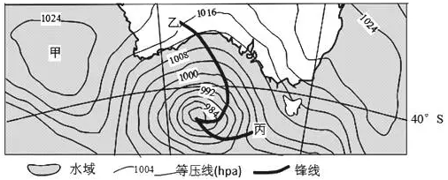
24. 关于甲天气系统及水平气流运动的叙述，正确的是
A. 气旋 顺时针辐合 B. 反气旋 顺时针辐合
C. 气旋 逆时针辐散 D. 反气旋 逆时针辐散
25. 图中
①乙锋面锋前多降水②乙锋面锋后多降水
③丙锋面过境后气温上升，气压下降④丙锋面过境后气温下降，气压升高
A. ①③ B. ①④ C. ②③ D. ②④
【答案】24. D 25. C
【解析】
试题考查常见的天气系统
【24题详解】
图中甲地气压较四周高，为高压反气旋；南半球的反气旋水平气流运动为逆时针辐散，D正确。
【25题详解】
南半球的气旋为顺时针辐合，图中乙锋面为冷锋，降水多在锋后；丙为暖锋，过境后气温上升，气压下降，C正确。
二、非选择题：（本大题共4小题，共50分）
26. 下图为“21世纪海上丝绸之路”局部示意图，完成下列问题。
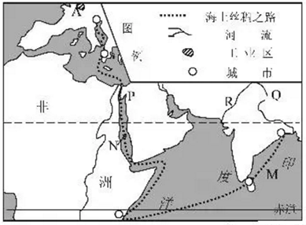
（1）8月下旬一轮船从上海开往威尼斯，行驶在Ｍ海区时，洋流对其航行影响是 ，驶经Ｐ运河时，船员向东瞭望可以看见 洲的景象。
（2）Ｎ海区处在板块的 （“生长”或“消亡”） 边界，借助地理信息技术中的
系统可以有效监测Ｎ海区东西两岸距离的微小变化。
（3）影响R河流流向的主要因素是 ；Q位于我国三大自然区的 ，其气温日较差较 （大或小）。
（4）A工业区是世界著名重工业区，简述该工业区历史上发展“移铁就煤型”工业的有利条件。
【答案】（1）逆流减速；亚 （2）生长；全球定位 （3）地形；青藏高寒区；大 （4）煤炭丰富；铁矿短缺但离铁矿区近；水陆交通便利
【解析】
（1）8月北印度洋洋流受西南季风影响，自西向东流，从上海开往威尼斯的轮船是向西航行，与洋流方向相反，逆流减速；图中P是苏伊士运河，东边是亚洲。
（2）图中N是红海，位于印度洋板块和非洲板块的生长边界；借助全球定位系统可监测红海东西两岸距离的微小变化。
（3）图中R河是印度河，影响流向的因素是地形；Q位于我国的青藏高寒区，因海拔高，空气稀薄，气温日较差较大。
（4）图中A是德国的鲁尔区，有利条件是当地煤炭资源丰富，铁矿短缺但离铁矿区较近，水陆交通便利。
27. 阅读材料,完成下列各题。
材料一 桉树是一种生长迅速,可以在短时间内获得巨大收益的经济树种。桉树较合适的种植密度为1 500棵/公顷,但为了多种多收,在我国很多地方将桉树种植得很密,达到4 500棵/公顷,甚至9 000棵/公顷,造成了较大的生态问题。
材料二 我国局部区域简图和广东部分地区工业转移示意图。
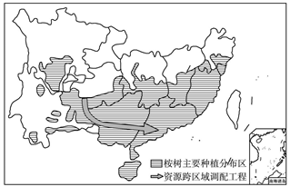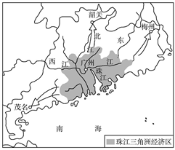
(1)图中资源跨区域调配工程是 ,该工程对珠江三角洲的主要经济意义是 。
(2)我国桉树主要种植区夏季气候的共同特点是 ,大范围、过密地种植桉树的主要生态问题是 。
(3)2014年云南省城镇化水平为42%,2016年达到44.33%。推动云南省城镇化的主要动力是 ,城镇化对当地地方文化的影响是促进 ,强化与外界文化的交流与融合。
(4)近年来珠江三角洲 密集型企业大量向广东边远地区转移,简述其对广东边远地区的积极影响。
【答案】(1)西电东送 缓解能源短缺
(2)高温多雨 生物多样性减少
(3)社会经济发展 现代文明向传统文化渗透
(4)劳动、资源 将形成现代化产业集群;加速地方社会经济发展;缩小与珠江三角洲的经济差距。
【解析】
（1）图中是我国西电东送的南线工程，对珠三角的经济意义是缓解能源短缺问题。
（2）从图中看我国桉树主要种植区为季风气候，夏季高温多雨；大范围、过密种植桉树的主要生态问题是生物多样性减少。
（3）城镇化的主要动力是社会经济的发展，城镇化对当地文化的影响是促进现代文明向传统文化渗透，强化与外界文化的交流与融合。
（4）近年来珠三角劳动力和资源密集型企业大量向广东边远地区转移，对边远地区的影响也是产业转移对转入地的影响，主要为加速地方经济发展，形成现代化产业集群，缩小与珠三角经济差距等。
28. (2018届浙江金丽衢模拟)(加试题)阅读材料,完成下列各题。
材料一 左图为秘鲁及周边地区略图,右图为伊基托斯、皮乌拉两城市的气候统计资料。首都利马是世界著名的“无雨城”,但冬季多浓重湿雾,当地人称这种雾为“卡门却加雾”。
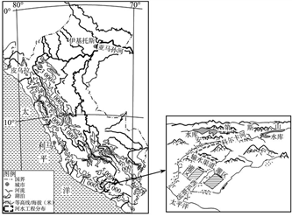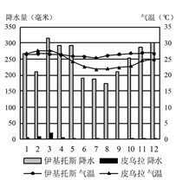
材料二 稻谷是秘鲁第二大粮食作物,集中在西部沿海地区的北部。有人建议在西部平原地区大规模扩大水稻种植面积以缓解粮食短缺问题。
材料三 中图为著名的马赫斯调水工程,建在安第斯山区,是迄今为止世界上已建的海拔最高的调水工程,工程艰巨宏伟,开创了高山地区调水之先河。在靠山渠道,全部采用钢筋混凝土盖板,明渠变为暗渠。
(1)分析利马冬季多浓厚的“卡门却加雾”的成因。
(2)与东北部平原相比,评价秘鲁西北部平原水稻种植的自然条件。
(3)如果在秘鲁西部河流沿岸地区大规模扩大水稻种植面积,简析可能产生的主要环境问题。
(4)指出马赫斯调水工程的主要效益以及修建暗渠的主要原因。
【答案】(1)距海近,水汽充足;冬季正午太阳高度小,沿岸寒流降温,气温较低;近地面水汽冷却凝结;寒流冷却使近地面形成稳定逆温层,水汽不易扩散。
(2)有利:光照充足,昼夜温差大;不利:降水少,水源不足。
(3)过度引水灌溉,造成灌区土壤盐碱化加重,导致下游水资源短缺加剧,河流水质恶化等。
(4)供水(灌溉)、发电;防止崩塌、滑坡对渠道的破坏。
【解析】
（1）利马冬季多雾的原因主要是受寒流影响，沿岸寒流降温，气温较低，距海近，水汽充足；寒流冷却使近地面形成稳定的逆温层，水汽不易扩散。
（2）自然条件可从地形、气候、土壤、水源等方面来分析，秘鲁西北部纬度低，热量充足；降水少光照充足，昼夜温差大；不利条件是降水少，水源不足。
（3）秘鲁气候干旱，大规模扩大水稻种植面积，会造成过度引水灌溉，造成土壤盐碱化加重，下游水资源短缺，河流水质恶化等。
（4）调水工程的主要效益是供水、发电；修建暗渠的原因是防止崩塌、滑坡对渠道的破坏。
29. 【加试题】阅读材料，完成下列问题。
材料一：下图为中国某区域示意图。图中东部林区森林火灾发生的风险度较高，在一年四季中有两个相对安全季和两个多发季，其中冬季风险度最低，春季风险度最高。
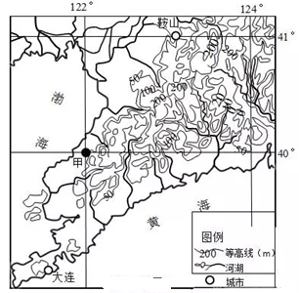
材料二：近年来该区域的一些装备制造企业将大型件、特大型件的生产部门向大连、秦皇岛、天津等港口城市转移，并已形成规模。
（1）图示区域河流航运价值不高，简要分析其主要自然原因。
（2）说明东北一些装备制造企业向港口城市转移大型件生产部门的主要原因。
（3）从气候角度分析森林火灾冬季风险度最低，春季风险度最高的主要原因。
【答案】（1）河流封冻期长；流量季节变化较大；河流通航里程较短； 东部地区落差较大，流速较快 （2）大型装备陆路运输不便，且运输成本高；沿海海运便利，利于降低运输成本；地处沿海，有利于拓展市场 （3）冬季气温低，多积雪；春季升温快，积雪消融；干旱降水少；大风日数更多
【解析】
（1）河流航运价值的自然原因可从地形、通航里程、结冰期、水量等方面分析。
（2）向港口城市转移大型件生产部门的原因可从东北发展这些产业的不利因素和港口的有利因素两方面来分析，如大型装备陆路运输不便，且运输成本高；沿海海运便利，利于降低运输成本；地处沿海，有利于拓展市场。
（3）影响森林火灾的原因主要是降水，其次是气温和大风；冬季气温低，多积雪，森林火灾风险低；春季升温快，积雪消融，因雨季还没到来，气候干旱降水少，大风日数多，火灾风险度高。

